

**…** **FAKÜLTESİ/E**

**NSTİTÜSÜ/YÜKSEKOKULU**

YÖNETİM GÖZDEN GEÇİRME

TOPLANTISI

2024 **KALİTE KOORDİNATÖRLÜĞÜ**

0388 225 47 08

[kalite@ohu.edu.tr](mailto:kalite@ohu.edu.tr) ohu.edu.tr/kalitekoordinatorlugu

# li İç ve Dış Hususlardaki Değişimler

Enstitümüz performans yönetimi sürecinde kullanılan yol ve yöntemler, performans sonuçların izlediğine dair raporlar ve iyileştirme çalışmalarının bir kısmı iç ve dış paydaşlarımızın görüşleri ile anket sonuçları dikkate alınarak yürütülmektedir. Bu kapsamda iç ve dış paydaşlardan gelen öneri ve talepler değerlendirilir. Bu toplantılar sonrasında katılımcılardan gelen öneriler doğrultusunda çeşitli iyileştirme kararları alınır. Enstitümüz performansı yıllık faaliyet ve özdeğerlendirme raporları ile de raporlanmaktadır.



**(Eğitim ve Öğretim/Liderlik, Yönetim ve Kalite)**

|  |  |  |  |
| --- | --- | --- | --- |
| **Değişim Alanları** | **2023** | **2024** | **Bir Önceki Yıla Göre Değişim Oranı** |
| **Akademik Personel Sayısı** | 191 | 191 |  |
| **İdari Personel Sayısı** | 9 | 9 |  |
| **Öğrenci Sayısı** | 886 | 773 |  |
| **Öğretim Elemanı Başına Düşen Öğrenci Sayısı** | 4 | 4 |  |
| **Bütçe Gerçekleşme Durumu (%)** | -%1 | -%1 |  |
| **Personelin Aldığı Eğitim Sayısı** | 1 | 5 |  |
| **Eylem Planı Sayısı** | 73 | 113 |  |
| **Eylem Planları Gerçekleşme Durumu (%)** | 55 | 93 | %54,79 |
| **Program Sayısı** | **40**  **( 23 (YL) ve 19 (Dr.) )** | **42**  **( 23 (YL) ve 19 (Dr.) )** | %5 |
| **Akredite Olan Program Sayısı** | 0 | 0 | yoktur |

**İyileştirme Faaliyetleri**

# EvrPakaTyadraihşvMe Seamyısnı:u2n2/i0y1e/2t0i2v5-e61İ1lg64il8i Taraflardan Gelen Geri Bildirimler



Enstitümüzde; Eğitim-Öğretim, AR-GE, Kurumsal İşleyiş ve Topluma Hizmet gibi temel kalite konularını içerecek şekilde iç ve dış paydaşların süreçlere katılımları sağlanmaktadır. Anabilim Dalları iç paydaşları öğrencilerimiz, öğretim elemanları ve üniversite üst yönetiminden oluşmaktadır. Dış paydaşlarımız anabilim dallarına göre çeşitlilik göstermekle birlikte kamu kuruluşları, özel sektör temsilcileri, sivil toplum kuruluşları, meslek odaları vb. kurum/kuruluşlardan ve mezun öğrencilerden oluşmaktadır.

## (Liderlik, Yönetim ve Kalite)

|  |  |  |
| --- | --- | --- |
| **Öğrenci Memnuniyet Oranı** | | |
| **2023** | **2024** | **Bir Önceki Yıla Göre Değişim Oranı** |
| - | - | - |

|  |  |  |
| --- | --- | --- |
| **Çalışan Memnuniyet Oranı (Varsa)** | | |
| **2023** | **2024** | **Bir Önceki Yıla Göre Değişim Oranı** |
| - | - | - |

|  |  |
| --- | --- |
| **Dış Paydaş (Mezun) Memnuniyet Anketi Uygulanma Durumu (Uygulandı)** | |
| **2023** | **2024** |
| 9 | 13 |

|  |  |
| --- | --- |
| **Paydaş Memnuniyeti İçin Gerçekleştirilen Toplantı Sayısı** | |
| **2023** | **2024** |
| 1 | 1 |

**İyileştirme Faaliyetleri**

**Evrak Tarih ve Sayısı: 22/01/2025-611648**

**Öğrenci Memnuniyeti ve İlgili Taraflardan Gelen Geri Bildirimler**

**(Eğitim ve Öğretim/Liderlik, Yönetim ve Kalite)**



|  |  |  |  |
| --- | --- | --- | --- |
| **Bildirim Türü** | **2023** | **2024** | **Bir Önceki Yıla Göre Değişim Oranı** |
| **İYS Talep Sayısı** | 34 | 25 | %26,47 |
| **İYS Taleplerinin Gerçekleştirilme Durumu** | 34 | 25 | %26,47 |
| **Müdür Toplantı Sayısı** | 1 | 1 |  |
| **Açık Kapı Uygulaması (Var)** | 0 | 1 |  |
| **Danışman-Öğrenci Toplantısı Sayısı** | 1 | 1 |  |
| **Aktif Danışmanlık Toplantı Sayısı** | 1 | 1 |  |
| **TOPLAM** |  |  |  |

İç paydaş olarak değerlendirdiğimiz öğrencilerimiz ve öğretim elemanlarımızın geri bildirimleri de alınmakta ve programlarımızın güncellenmesinde değerlendirilmektedir. Enstitümüz ve üniversitemizin geri bildirim mekanizmaları ile sürekli iyileştirme çalışmaları devam etmektedir. Aşağıda belirtilen ve üniversitemizde uygulanan OGRİS üzerinden geri bildirim yolları kullanılarak eğitim sürecinde yeni derslerin eklenmesi veya ders çıkarma, Bologna ders bilgi paketlerinde güncellemeler vb. iyileştirmeler gerçekleştirilmektedir. Enstitümüz bünyesinde var olan geri bildirim mekanizmaları aşağıdaki gibidir. • Öğretim Elemanları ile yüz yüze görüşme • Danışmanlık Sistemi • OGRİS üzerinden mesajlaşma sistemi (İYS) • OGRİS üzerinden yapılan öğrenci ve öğretim üyesi anketleri • Ders değerlendirme raporları • Enstitü sosyal medya ve eposta hesapları (https://twitter.com/NOHUFBE) (fbe@ohu.edu.tr)

**İyileştirme Faaliyetleri**

**Evrak Tarih ve Sayısı: 22/01/2025-611648**



|  |  |  |  |
| --- | --- | --- | --- |
| **Bilimsel/Sanatsal Faaliyetler**  **(Ar-Ge/Toplumsal Katkı)** | | | |
| **İzleme ve Ölçme Alanları** | **2023** | **2024** | **Bir Önceki Yıla Göre Değişim Oranı** |
| **Makale Sayısı** | 246 | 352 | %43,9 |
| **Kitap Sayısı** | 3 | 2 | %33,3 |
| **Kitap Bölümü Sayısı** | 36 | 39 | %8,33 |
| **Bildiri Sayısı** | 178 | 228 | %28,09 |
| **Patent Sayısı** | 0 | 4 |  |
| **Proje Sayısı** | 94 | 116 | %23,40 |
| **Başvurulan Öğrenci Proje Sayısı** | 26 | 38 | %46,15 |
| **Toplam Proje Bütçesi** |  |  |  |
| **Sanatsal Faaliyet Sayısı** | 0 | 0 |  |
| **Toplumsal Katkı Faaliyet Sayısı (ağ sayfasında paylaşılan)** | 2 | 8 | %300 |
| **Birim Tarafından Düzenlenen Bilimsel Toplantı Sayısı**  **(Panel/Sempozyum/Kongre vb.)** | 1 | 3 | %200 |

Günümüzde ülkeler ürettiği bilgi, geliştirdiği teknoloji ve bulduğu yenilikler ölçüsünde dünyada söz sahibi olmaktadır. Ar-Ge ve yenilik faaliyetlerini iyi bir şekilde yönetebilen ülkeler küresel rekabet gücü kazanmaktadırlar. Ülkelerin bu yetkinliği kazanabilmeleri için en önemli stratejik teknoloji alanları arasında Nanoteknoloji bulunmaktadır. Enerji, ülkelerin kalkınmasında ve varlıklarını sürdürebilmelerinde kritik bir önem arz etmektedir. Ulusal ve uluslararası iş birlikleri ve Ar-Ge çalışmalarının yanında, bölge ve ülke öncelikleri göz önünde bulundurularak tüm bu potansiyelin ülkemize en iyi katkı sağlaması için üniversitemiz bünyesinde Disiplinlerarası İleri Malzeme ve Nanoteknoloji Anabilim Dalı yüksek lisans programlarının açılması önerilmiş ve bu programların açılması teklifi Yükseköğretim Kurulu Başkanlığınca uygun görülmüştür.

**İyileştirme Faaliyetleri**

**Evrak Tarih ve Sayısı: 22/01/2025-611648**

**İzleme ve Ölçme Sonuçları**



|  |  |  |  |
| --- | --- | --- | --- |
| **İzleme ve Ölçme Alanları** | **2023** | **2024** | **Bir Önceki Yıla Göre Değişim Oranı** |
| **Danışma Kurulu Toplantı Sayısı** | 1 | 1 |  |
| **Kalite Komisyonu Toplantı Sayısı** | 2 | 3 | %50 |
| **Birimde Yapılan Anket Sayısı** | - | - |  |
| **Öğrenci Temsilcileri İle Görüşme Sayısı** | - | - |  |
| **Oryantasyon Eğitimine Katılım Sayısı** | 39 | 49 | %25,64 |
| **Hizmet İçi Eğitimlere Katılan Personel Sayısı ve Aldıkları**  **Kişi/Saat Eğitim Verileri** | - | 4 |  |
| **Mezun Öğrencilere Yönelik Gerçekleştirilen Faaliyet**  **Sayısı** | 1 | 1 |  |
| **Bakım ve Kalibrasyona Tabi Cihazlara Yönelik Uygulama**  **Sayıları** | - | - |  |

Enstitümüzün, Öğrenci danışmanlık hizmeti, her yıl kayıt zamanında öğrencilere Anabilim Dalı başkanlığınca belirlenen öğretim elemanları tarafından verilmektedir. Enstitümüz öğrencilerinin büyük bir bölümü kamu kurumları ile özel sektörde çalışmakta olup, yaptıkları lisansüstü öğrenim ile alanlarında bilgi ve becerilerini geliştirmektedirler. Öğrencilerimiz, yurtdışına anlaşmalı olduğumuz üniversitelere Erasmus öğrenci değişimi programı kapsamında giderek bu değişim sürecinden faydalanmaktadırlar.

**İyileştirme Faaliyetleri**

**Evrak Tarih ve Sayısı: 22/01/2025-611648**

**Üniversitemizin Kalite Yönetim Sisteminin Değerlendirilmesi**

|  |  |  |
| --- | --- | --- |
| **Güçlü Yönler** | **İyileştirmeye Açık Yönler** | **Öneriler** |
|  |  | -Öncelikle alanlarda tez çalışmasını teşvik edecek bilgilendirme toplantısı ve ödül sisteminin işletilmesi  -Öğrencilerin memnuniyet oranlarını ölçebilecek için üniversitemizin mezun bilgi sisteminin enstitünün görüntülenmesinin temini  -KALBİS veri girişi için ilgili personellere bilgilendirme toplantısının yapılması |

**Evrak Tarih ve Sayısı: 22/01/2025-611648**

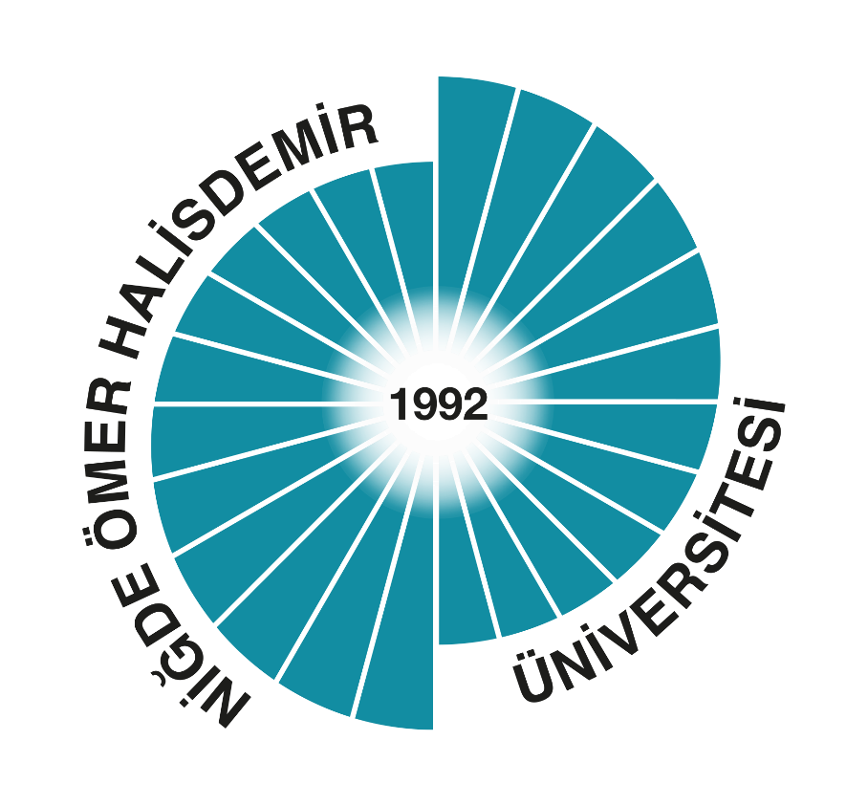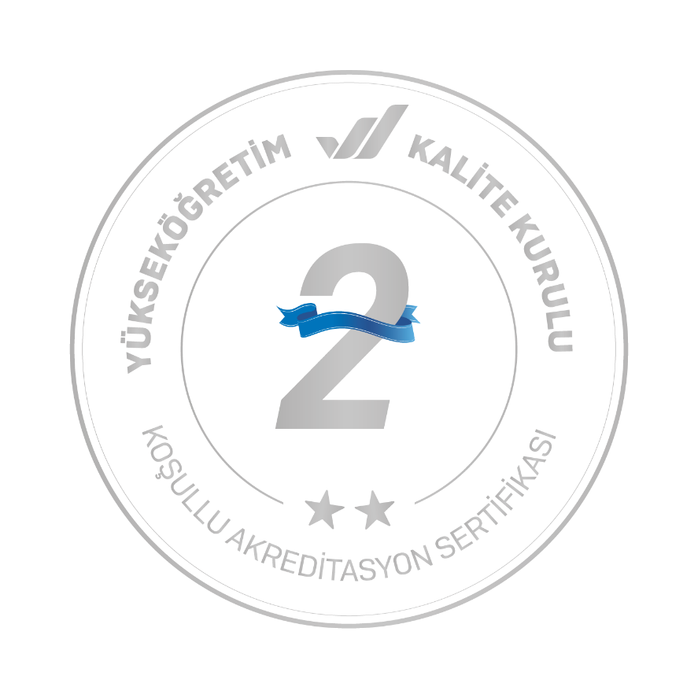

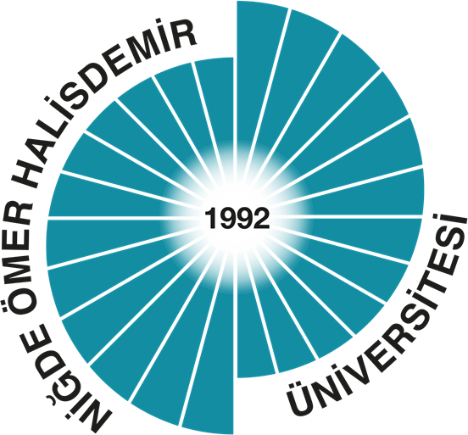

**NİĞDE ÖMER HALİSDEMİR ÜNİVERSİTESİ YÖNETİM GÖZDEN GEÇİRME (YGG) TOPLANTI RAPORU-2024**

|  |  |
| --- | --- |
| **BİRİM ADI** |  |
| **YGG DÖNEMİ** | 2024 Yılı |
| **BİRİM YGG TOPLANTI TARİHİ** |  |
| **YGG TOPLANTI KATILIMCILARI** |  |

**GİRİŞ**

**Amaç:** Üniversitemiz kalite çalışmaları kapsamında birimlerimizin Yönetim Gözden Geçirme (YGG) toplantılarını yapmak ve YGG raporunu hazırlamaktır.

**Kapsam:** YGG rapor dönemi 01.01.2024-31.12.2024 tarihleri ile akademik ve idari birimlerin

tamamını kapsar.

**Hedefler:** Kalite güvence sistemi kapsamında, birimlerimizin ve üniversitemizin performans sonuçlarını ortaya koymak, analiz etmek ve bu analizler doğrultusunda iyileştirme hedeflerini net bir şekilde tanımlamaktır.

1. **Kalite Yönetim Sistemi ile İlgili İç ve Dış Hususlardaki Değişimler (Eğitim ve Öğretim/Liderlik, Yönetim ve Kalite)**

|  |  |  |  |
| --- | --- | --- | --- |
| **Değişim Alanları** | **2023** | **2024** | **Bir Önceki Yıla Göre Değişim Oranı** |
| Akademik Personel Sayısı |  |  |  |
| İdari Personel Sayısı |  |  |  |
| Öğrenci Sayısı |  |  |  |
| Öğretim Elemanı Başına Düşen Öğrenci Sayısı |  |  |  |
| Bütçe Gerçekleşme Durumu (%) |  |  |  |
| Personelin Aldığı Eğitim Sayısı |  |  |  |
| Eylem Planı Sayısı |  |  |  |
| Eylem Planları Gerçekleşme Durumu (%) |  |  |  |
| Program Sayısı |  |  |  |
| Akredite Olan Program Sayısı |  |  |  |

**İyileştirme Faaliyetleri**

1. **Paydaş Memnuniyeti ve İlgili Taraflardan Gelen Geri Bildirimler (Liderlik, Yönetim ve Kalite)**

|  |  |  |
| --- | --- | --- |
| **Öğrenci Memnuniyet Oranı** | | |
| **2023** | **2024** | **Bir Önceki Yıla Göre Değişim Oranı** |
|  |  |  |

|  |  |  |
| --- | --- | --- |
| **Çalışan Memnuniyet Oranı (Varsa)** | | |
| **2023** | **2024** | **Bir Önceki Yıla Göre Değişim Oranı** |
|  |  |  |

|  |  |
| --- | --- |
| **Dış Paydaş (Mezun/Danışma Kurulu…) Memnuniyet Anketi Uygulanma Durumu (Uygulandı/Uygulanmadı)** | |
| **2023** | **2024** |
|  |  |

|  |  |
| --- | --- |
| **Paydaş Memnuniyeti İçin Gerçekleştirilen Toplantı Sayısı** | |
| **2023** | **2024** |
|  |  |

**İyileştirme Faaliyetleri**

1. **Öğrenci Memnuniyeti ve İlgili Taraflardan Gelen Geri Bildirimler**

**(Eğitim ve Öğretim/Liderlik, Yönetim ve Kalite)**

|  |  |  |  |
| --- | --- | --- | --- |
| **Bildirim Türü** | **2023** | **2024** | **Bir Önceki Yıla Göre Değişim Oranı** |
| İYS Talep Sayısı |  |  |  |
| İYS Taleplerinin Gerçekleştirilme  Durumu |  |  |  |
| Müdür/Dekan-Öğrenci Toplantı Sayısı |  |  |  |
| Açık Kapı Uygulaması (Var/Yok) |  |  |  |
| Danışman-Öğrenci Toplantısı Sayısı |  |  |  |
| Aktif Danışmanlık Toplantı Sayısı |  |  |  |
| **TOPLAM** |  |  |  |

**İyileştirme Faaliyetleri**

1. **Bilimsel/Sanatsal Faaliyetler (Ar-Ge/Toplumsal Katkı)**

|  |  |  |  |
| --- | --- | --- | --- |
| **İzleme ve Ölçme Alanları** | **2023** | **2024** | **Bir Önceki Yıla Göre Değişim Oranı** |
| **Makale Sayısı** |  |  |  |
| **Kitap Sayısı** |  |  |  |
| **Kitap Bölümü Sayısı** |  |  |  |
| **Bildiri Sayısı** |  |  |  |
| **Patent Sayısı** |  |  |  |
| **Proje Sayısı** |  |  |  |
| **Başvurulan Öğrenci Proje Sayısı** |  |  |  |
| **Toplam Proje Bütçesi** |  |  |  |
| **Sanatsal Faaliyet Sayısı** |  |  |  |
| **Birim Tarafından Düzenlenen Bilimsel Toplantı Sayısı**  **(Panel/Sempozyum/Kongre vb.)** |  |  |  |

**İyileştirme Faaliyetleri**

**…**

1. **İzleme ve Ölçme Sonuçları**

|  |  |  |  |
| --- | --- | --- | --- |
| **İzleme ve Ölçme Alanları** | **2023** | **2024** | **Bir Önceki Yıla Göre Değişim Oranı** |
| Danışma Kurulu Toplantı Sayısı |  |  |  |
| Kalite Komisyonu Toplantı  Sayısı |  |  |  |
| Birimde Yapılan Anket Sayısı |  |  |  |
| Öğrenci Temsilcileri İle  Görüşme Sayısı |  |  |  |
| Oryantasyon Eğitimine Katılım  Sayısı |  |  |  |
| Hizmet İçi Eğitimlere Katılan  Personel Sayısı ve Aldıkları Kişi/Saat Eğitim Verileri |  |  |  |
| Mezun Öğrencilere Yönelik  Gerçekleştirilen Faaliyet Sayısı |  |  |  |
| Bakım ve Kalibrasyona Tabi Cihazlara Yönelik Uygulama  Sayıları |  |  |  |

**İyileştirme Faaliyetleri**

**…**

1. **Üniversitemizin Kalite Yönetim Sisteminin Değerlendirilmesi**

|  |  |  |
| --- | --- | --- |
| **Güçlü Yönler** | **İyileştirmeye Açık Yönler** | **Öneriler** |
|  |  |  |